南昌大学物理实验报告

课程名称： 大学物理实验
实验名称： 分光计的调节与使用以及光栅衍射
学院： 理学院 专业班级： 应用物理学152班
学生姓名： 马文青 学号： 5502215035
实验地点： 基础实验大楼 B311 座位号： 24
实验时间： 第十四周星期四上午十点十分开始

一、实验目的：
1、了解分光计的结构，掌握调节分光镜的方法；
2、加深对光栅分光原理的理解；
3、用透射光栅测定光栅常量，光波波长。
二、实验原理：
光的衍射现象是光的波动性的一种表现，它说明光的直线传播是衍射现象不显著时的近似结果。
光栅是一种重要的分光元件，实际上平面透射光栅是一组数目极多的等宽、等间距的平行狭缝，如下图所示。
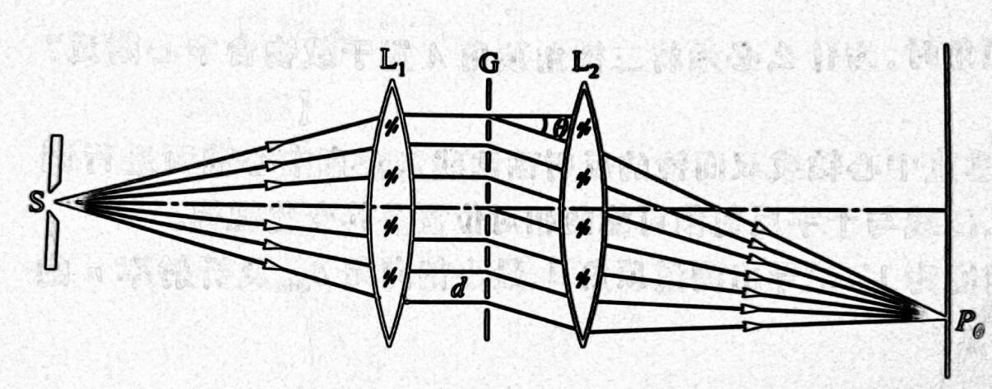
狭缝光源S位于透镜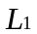的物方焦平面上，G为光栅，光栅上相邻狭缝间距d，狭缝缝宽a，缝间不透光部分宽为b，d=a+b称为光栅常量。本实验所用的全息光栅，则是用全息技术使一列极密、等距的干涉条纹在涂有乳胶的玻璃片上感光，经处理后，感光的部分成为不透明的条纹，而未感光的部分成为透光的狭缝。每相邻狭缝间的距离d就是光栅常量d，如下图所示。
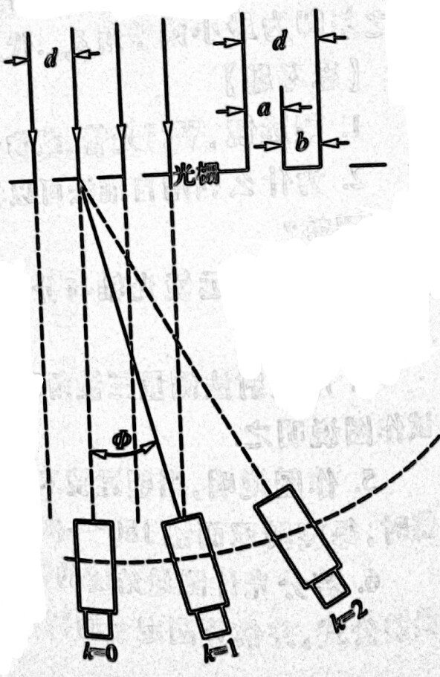
自射出的平行光垂直照射在光栅G上。透镜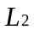将与光栅法线成角的衍射光会聚于其象方焦面上的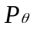点，产生衍射亮条纹的条件为
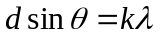
上式称为光栅方程，式中是衍射角，是光波波长，k为条纹级数（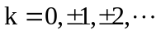），衍射亮条纹实际上是光源狭缝的衍射像，是一条细锐的亮线。当k=0时，在=0的方向上，各种波长的亮线重叠在一起，形成明亮的零级像。对于k的其他数值，不同波长的亮线出现在不同的方向上形成光谱，对称地分布在零级条纹的两侧。因此，若光栅常量d已知，测出某谱线的衍射角和光谱级k，则可求出该谱线的波长；反之如果波长是已知的，则可求出光栅常量d。
- 实验仪器：
分光计、平面镜、平面透射光栅、汞灯。
【分光计结构】
分光计主要由三部分：望远镜，平行光管和主体（底座、度盘和载物台）组成，每部分都有特定的调节螺丝。附件有小灯泡、小灯泡的低电压电源以及看刻度盘的放大镜。
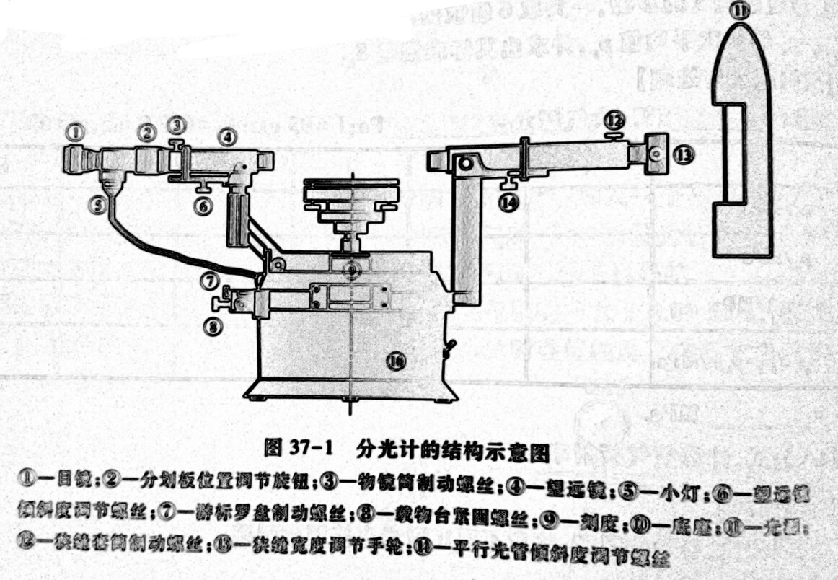
- 分光计底座的中心有一沿竖直方向的转轴，称为分光计的转轴。在这个转轴上套有一个圆刻度盘和一个游标盘内盘，这两个盘可以绕它旋转。
2、平行光管与分光计底座固定在一起。平行光管的一端装有一会聚透镜（物镜），另一端是装有狭缝的套管，狭缝的宽度可以通过螺丝⑬调节，调节范围为0.02~2mm。旋松螺丝⑫可以使狭缝套筒前后移动，以改变狭缝和物镜的距离，当狭缝的平面调到物镜的焦平面上时，则平行光管就可以发出平行光。平行光管的俯仰可由倾斜度调节螺丝⑭来进行调节。
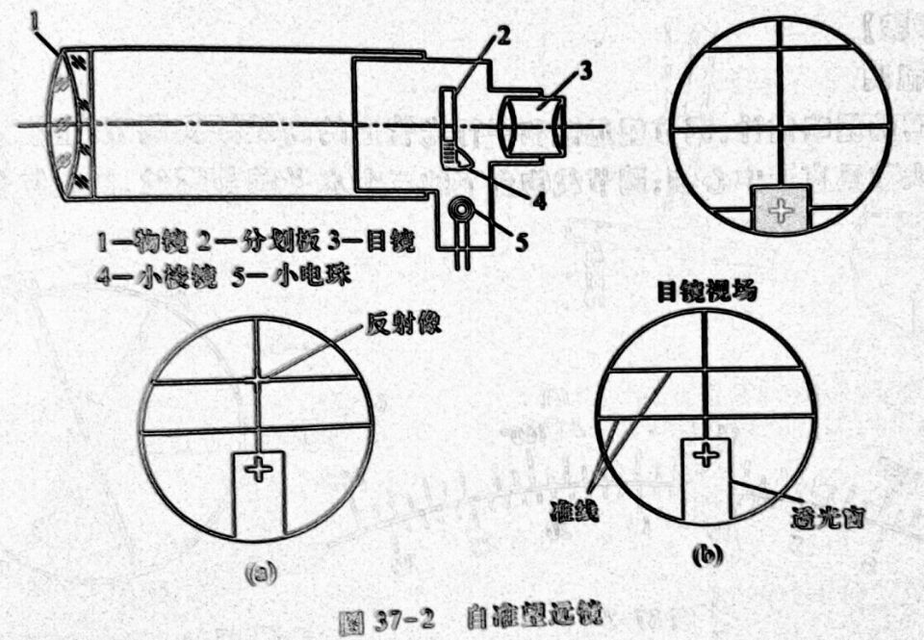
- 望远镜安装在支臂上，支臂与转轴相连。分光计上的望远镜通常采用阿贝自准直目镜，如上图所示，可将小灯泡的光引入分划板，分划板上刻有黑十字准线，在该准线的竖线下方，紧贴一块小棱镜，在其涂黑的端面上，刻有透明十字线，利用电珠照明使它成为发光体，而在准线的竖线上方，与透明十字线对称的位置上，有一条黑水平线（b）。当分划板的位置刚好在望远镜的焦平面上时，从载物台上放置的平面镜上反射回来的光正好落在分划板上形成一个清晰的十字像。
- 载物台是用来放置平面镜、棱镜、光栅等光学元件的，通过载物台螺钉⑧可使它与游标盘相互锁定，拧紧后，载物台可和游标盘一起绕分光计游标盘的转轴转动。游标盘的制动螺钉⑦，拧紧时不能再强制转动游标盘，否则亦会损坏仪器。当螺钉拧紧后，游标盘不能绕轴转动，用它可以使游标盘绕轴做微小转动。载物台下有三只调节螺丝可调节台面的倾斜度。
5、读数装置：由主刻度盘和内盘（角游标盘）组成，望远镜和载物台的相对方位可由刻度盘上的读数确定。主刻度盘上有0°~360°的圆刻度，最小刻度为0.5°。内盘上设有两个角游标，两者相隔180°，游标上有30个分格，它和主刻度盘上29个分格相当，因此最小读数为1′。读数方法参照游标卡尺原理，记录测量数据时，必须同时读取两个游标的读数（这样是为了消除刻度盘的刻度中心和仪器转轴之间的偏心差）。
四、实验内容和步骤：
【分光计的调节步骤】
- 目测粗调
根据眼睛的粗略估计，调节望远镜和平行光管上的高低倾斜调节螺丝，使望远镜和平行光管光轴大致垂直于中心轴；调节载物台下的三个水平调节螺丝，使载物台面大致呈水平状态。
- 用自准法调节望远镜
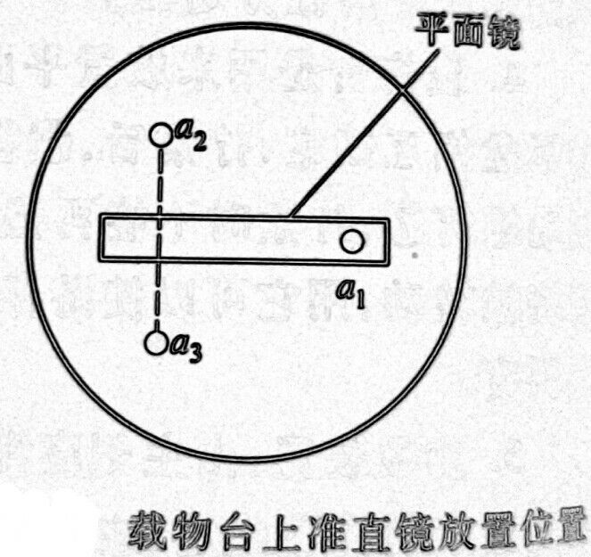
（1）点亮照明小灯，调节目镜与分划板间的距离，看清分划板上的“准线”和带有绿色的小十字窗口（目镜对分划板调焦）。
- 将准直镜放在载物台上，如右图，使准直镜的两反射面与望远镜大致垂直。轻缓地转动载物台，从侧面观察，判断从准直镜正、反两面反射的亮十字光线能否进入望远镜内。
- 从望远镜的目镜中观察到亮的十字像，前后移动目镜对望远镜调焦，使亮十字像成清晰像。再调准线与目镜间的距离，使目镜中既能看清准线，又能看清亮十字像。注意准线与亮十字像之间有无视差，如有视差，则需要反复调节，予以消除。
此时分划板平面、目镜焦平面、物镜焦平面重合在一起，望远镜已聚焦于无穷远（即平行光经物镜聚焦于分划板平面上），能接受平行光了。
- 调整望远镜光轴与分光计中心轴垂直
准直镜仍竖直置于载物台上，转动载物台，使望远镜分别对准准直镜的反射面。利用自准法可以分别观察到两个十字反射像。分别调节望远镜方位和载物台平面，使准线与十字反射像重合。即转动载物台，使望远镜先对着准直镜的一个表面，若从望远镜中看到准线与十字反射像不重合，它们的交点在高低方面相差一段距离，此时调节望远镜倾斜度，使差距减小一半；再调节载物台螺丝，消除另一半距离使准线与十字反射像重合。然后将载物台旋转180°，使望远镜对着双面镜的另一面，采用相同方法调节，如此重复调整数次，直至转动载物台时，从双面镜前后两表面反射回来的十字像都能与准线重合为止。常称这种方法为逐次逼近各半调整法。
- 调整平行光管
（1）目测粗调至平行光管光轴大致与望远镜光轴一致；
（2）打开狭缝，从望远镜中观察，同时调节平行光管狭缝与透镜间距离，直到看见清晰的狭缝像为止，然后调节缝宽，使望远镜视场中缝宽约为1mm；
（3）调节平行光管的倾斜度，使狭缝中点与“╪”准线的中心交点重合，这时平行光管与望远镜的光轴在同一水平面内，并与分光计中心轴垂直。
（4）消除视差，微微改变平行光管的狭缝与会聚透镜的相对位置；并稍微移动望远镜的目镜套筒及转动目镜，最后达到移动头部时，准线与像无相对移动为止。
【光栅衍射实验步骤】
- 分光计的调节
- 光栅位置的调节
（1）根据前述原理的要求，光栅平面应调节到垂直于入射光。
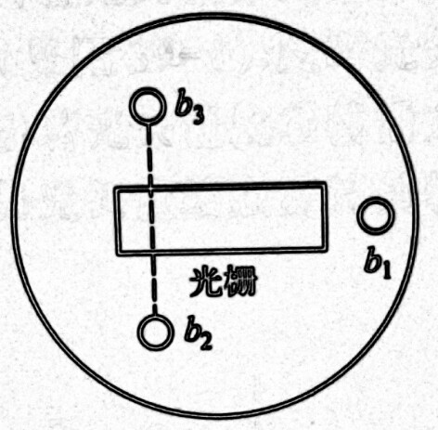
（2）根据衍射角的测量要求，光栅衍射面应调节到和观测面度盘平面一致。
当分光计的调节完成后，使望远镜对准平行光管，从望远镜中观察被照亮的平行光管狭缝的像，使其和叉丝的竖直线重合，固定望远镜，然后参照右图放置光栅，点亮目镜叉丝照明灯（移开或关闭狭缝照明灯），左右转动载物平台，看到反射的“绿十字”，调节平台螺钉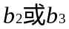，使绿十字和目镜中的调整叉丝重合，这是光栅面已垂直于入射光。
用汞灯照亮平行光管的狭缝，转动望远镜，观察光谱，如果左右两侧的光谱线相对于目镜中叉丝的水平线高低不等，说明光栅的衍射面和观察面不一致，这时可以调节平台上的螺钉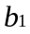使它们一致。
- 测光栅常量d
只要测出第k级光谱线中波长已知的谱线的衍射角，就可求出d值。
光谱线级次k自己确定。
转动望远镜到光栅的一侧，使叉丝竖直线对准已知波长的第k级谱线的中心，记录二游标值。
将望远镜转向光栅的另一侧，同上测量，同一游标的两次读数之差是衍射角的二倍。
五、实验数据与处理：
衍射光谱级次 | -1 | 1 | -2 | 2
左侧衍射光角坐标 | 341°2′ | 321°39′ | 65°7′ | 29°2′
右侧衍射光角坐标 | 161°4′ | 141°42′ | 245°12′ | 209°1′
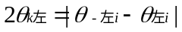  /  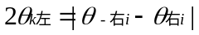 | 19°23′  /  19°22′ |  | 36°5′  /  36°11′
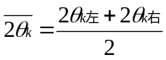 | 19°22′30 |  | 36°8′
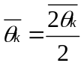 | 9°41′15 |  | 18°4′
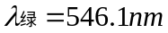
根据，可有
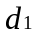=3245.30nm
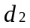=3521.82nm
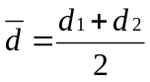=3383.56nm

六、误差分析：
1、读数时的偶然误差；
2、平行光不严格地垂直照射光栅平面；
3、测衍射角前未旋紧螺钉，度盘与望远镜存在相对转动；
4、转动望远镜时推动了望远镜而不是支架。
七、思考题：
1、为什么利用自准法可以将望远镜调至接受平行光和垂直中心轴的正常工作状态？如何调整？
（1）点亮照明小灯，调节目镜与分划板间的距离，看清分划板上的“准线”和带有绿色的小十字窗口（目镜对分划板调焦）。
（2）将准直镜放在载物台上，如右图，使准直镜的两反射面与望远镜大致垂直。轻缓地转动载物台，从侧面观察，判断从准直镜正、反两面反射的亮十字光线能否进入望远镜内。
（3）从望远镜的目镜中观察到亮的十字像，前后移动目镜对望远镜调焦，使亮十字像成清晰像。再调准线与目镜间的距离，使目镜中既能看清准线，又能看清亮十字像。注意准线与亮十字像之间有无视差，如有视差，则需要反复调节，予以消除。
此时分划板平面、目镜焦平面、物镜焦平面重合在一起，望远镜已聚焦于无穷远（即平行光经物镜聚焦于分划板平面上），能接受平行光了
- 调整望远镜光轴与分光计中心相垂直中为什么要用各半调法？如何应用各半调法？
若望远镜光轴与分光计中心不垂直，双面镜发射像必然不会同时与准线上交点重合，而是一个偏低一个偏高，甚至只能看到一个十字反射像。如果调节在一个表面调节到一半距离，另一个平面也会调节另一半距离，则会相对容易地逼近中心，从而达到调整目的。
应用：分别调节望远镜方位和载物台平面，使准线与十字反射像重合。即转动载物台，使望远镜先对着准直镜的一个表面，若从望远镜中看到准线与十字反射像不重合，它们的交点在高低方面相差一段距离，此时调节望远镜倾斜度，使差距减小一半；再调节载物台螺丝，消除另一半距离使准线与十字反射像重合。然后将载物台旋转180°，使望远镜对着双面镜的另一面，采用相同方法调节，如此重复调整数次，直至转动载物台时，从双面镜前后两表面反射回来的十字像都能与准线重合为止。常称这种方法为逐次逼近各半调整法。
- 什么叫分光计的偏心差？采用双游标读数为什么能消除偏心差？
刻度盘的转轴未与分光计中心轴相重合，两个游标读出的转角刻度不相等，所以用一个游标读数就会产生系统误差，即偏心差。
在转轴直径上安置两个对称的游标读数装置，即可消除偏心差。
- 应用公式测量条件时应该保证什么条件？实验时是如何保证这些条件得到满足的？
平行光垂直照射在光栅上。
通过检查零级谱线和光栅面反射的绿十字像的位置是否满足零级谱线与竖直叉丝重合、被测量的水平叉丝平分、光栅面反射的绿十字像与上叉丝重合的条件来确定平行光是否垂直照射在光栅上。
八、附上原始数据：
